重庆市铜梁区人民政府办公室
关于印发重庆市铜梁区声环境功能区划分调整方案的通知
铜府办〔2023〕17号

各镇人民政府、街道办事处，区政府各部门，有关单位：
《重庆市铜梁区声环境功能区划分调整方案》已经区政府同意，现印发给你们，请认真贯彻执行。

重庆市铜梁区人民政府办公室
2023年4月21日
（此件公开发布）

重庆市铜梁区声环境功能区划分调整方案

声环境功能区是加强噪声污染防治、改善声环境质量的重要依据。随着铜梁区城市面积不断扩大，城市路网不断扩张，城市内部用地结构调整，2018年印发的《重庆市铜梁区声环境功能区划方案》已不适应当前声环境管理需求。为加强铜梁区噪声污染防治和监督管理，根据《重庆市生态环境局办公室关于进一步做好声环境功能区划分调整工作的通知》（渝环办〔2022〕42号）等要求，结合铜梁区城市发展现状和建设规划，制定本方案。
一、总则
（一）指导思想
以习近平新时代中国特色社会主义思想为指导，深学笃用习近平生态文明思想，全面贯彻党的二十大精神，认真落实习近平总书记对重庆的重要指示要求，完整、准确、全面贯彻新发展理念，积极服务和融入新发展格局，以提高声环境质量为核心，综合考虑城市建设规划和用地现状，科学合理调整铜梁区声环境功能区，全面提升全区噪声污染防治和声环境质量管理水平，努力建设宁静舒适的生活环境。
（二）基本原则
——坚持依法调整。根据国家和重庆市相关法律法规规章、技术标准，科学合理调整声环境功能区，调整中不能随意降低声环境功能区级别和管控要求，有效控制噪声影响程度和范围，切实维护声环境功能区调整的严肃性。
——坚持以人为本。顺应人民群众对宁静宜居生活的向往，注重加强对噪声敏感人群和以居民住宅、医疗卫生、文化教育、科研设计、行政办公为主要功能的噪声敏感建筑物及其集中区域的保护，提高城市宜居生活水平。
——坚持统筹兼顾。以现行声环境功能区划为基础，加强与国土空间规划衔接，综合考虑区域经济社会发展现状、规划用地属性、用地现状、声环境质量现状，遵循城乡建设和发展的客观规律，因地制宜、统筹兼顾，合理调整声环境功能区。
——坚持务实管用。要明确区划单元的地理边界、坐标，将声环境功能区落地、上图、入库，力求“划得实、管得住”，使声环境功能区划分调整方案成为环境监测、质量评估、环评审批、行政执法等环境日常管理和城市用地规划、交通规划等空间管制的参考，增强保护实效。
（三）划分调整依据
1.《声环境质量标准》（GB3096-2008）
2.《声环境功能区划分技术规范》（GB/T15190-2014）
3.《环境专题空间数据加工处理技术规范》（HJ927-2017）
4.《城市用地分类与规划建设用地标准》（GB50137-2011）
5.《重庆市声环境功能区划分技术规范实施细则（试行）》（渝环〔2015〕429号）
6.《环境保护部办公厅关于加强和规范声环境功能区划分管理工作的通知》（环办大气函〔2017〕1709号）
7.《重庆市生态环境局办公室关于进一步做好声环境功能区划分调整工作的通知》（渝环办〔2022〕42号）
8.《重庆市铜梁区人民政府办公室关于印发重庆市铜梁区综合交通运输“十四五”发展规划的通知》（铜府办〔2022〕11号）
（四）适用范围
本方案适用范围为铜梁区行政管辖区，包括中心城区、建制镇和其他区域。
中心城区：铜梁中心城区规划建设用地范围，包括巴川、南城、东城、蒲吕4个街道，以及旧县街道、庆隆镇部分区域。
建制镇：包括大庙镇、安居镇、平滩镇、太平镇、侣俸镇、虎峰镇6个镇的镇区规划建设用地范围。
其他区域：除已划分的中心城区、建制镇的规划建设用地范围以外的其他区域。
二、声环境功能区划分类别及管控要求
根据《声环境质量标准》（GB3096-2008），声环境功能区分为0类、1类、2类、3类、4类共五个类别，不同类别的声环境功能区适用不同的声环境质量标准。
表2-1 各类声环境功能区类别
类别 | 适用区域
0类声环境功能区 | 康复疗养区等特别需要安静的区域。
1类声环境功能区 | 以居民住宅、医疗卫生、文化教育、科研设计、行政办公为主要功能，需要保持安静的区域。
2类声环境功能区 | 以商业金融、集市贸易为主要功能，或者居住、商业、工业混杂，需要维护住宅安静的区域。
3类声环境功能区 | 以工业生产、仓储物流为主要功能，需要防止工业噪声对周围环境产生严重影响的区域。
4类声环境功能区 | 交通干线两侧一定距离之内，需要防止交通噪声对周围环境产生严重影响的区域，包括4a类和4b类两种类型。4a为高速公路、一级公路、二级公路、城市快速路、城市主干路、城市次干路、城市轨道交通（地面段）、内河航道两侧区域；4b类为铁路干线两侧区域。
各类声环境功能区适用环境噪声等效声级限值见表2-2。
表2-2 各类声环境功能区适用的声环境质量评价标准 单位：dB（A）
声环境功能区类别 |  | 声环境质量评价标准
 |  | 昼间 | 夜间
0 |  | ≤50 | ≤40
1 |  | ≤55 | ≤45
2 |  | ≤60 | ≤50
3 |  | ≤65 | ≤55
4 | 4a | ≤70 | ≤55
4 | 4b | ≤70 | ≤60
注：“昼间”是指6:00至22:00之间的时段，该时段执行昼间标准；“夜间”是指22:00至次日6:00之间的时段，该时段执行夜间标准。
三、声环境功能区划分调整方法及标准
根据《声环境功能区划分技术规范》（GB/T15190-2014）、《重庆市声环境功能区划分技术规范实施细则（试行）》（渝环〔2015〕429号），按0类、1类、3类、2类的顺序确定区划单元的声环境功能区类型，在此基础上调整划定4类声环境功能区。
（一）调整划定0类声环境功能区。将用地性质为康复疗养区等特别需要安静的区划单元纳入0类声环境功能区，区域内及区域周围应当没有明显的噪声源，区域边界明确。
（二）调整划定1类声环境功能区。将用地现状已形成一定规模或已明确规划为居民住宅、医疗卫生、文化教育、科研设计、行政办公用地的区划单元，或者虽兼有其他用地性质但上述用地占地率≥70%的区划单元，纳入1类声环境功能区。
（三）调整划定3类声环境功能区。将用地现状已形成一定规模或已明确为工业生产、仓储物流等用地，或工业生产、仓储物流等用地占地率大于≥70%的区划单元，纳入3类声环境功能区。
（四）调整划定2类声环境功能区。将用地现状已形成一定规模或已明确为商业金融、集市贸易等用地，或者居住、商业、工业用地混杂，需要维护住宅安静的区划单元，或者在划定的0、1、3类声环境功能区以外居住、商业、工业混杂区域，纳入2类声环境功能区。
（五）调整划定4类声环境功能区。将交通干线两侧一定距离之内，需要防止交通噪声对周围环境产生严重影响的区域，纳入4类声环境功能区。包括4a类和4b类两种类型：4a类为高速公路、一级公路、二级公路、城市快速路、城市主干路、城市次干路、城市轨道交通（地面段）；4b类为铁路干线两侧区域。
1.4a类声环境功能区划分
（1）城市区域内高速公路、城市快速路、城市主干路、一级公路、二级公路、城市次干路、城市轨道交通（地面段）、内河航道两侧一定距离参照表3-1纳入为4a类声环境功能区。
（2）临街建筑4类功能区的划分。当临街建筑（交通干线边界线至临街建筑的距离小于表3-1中的划分距离）高于三层楼房以上（含三层）时，将临街建筑面向交通干线一侧至交通干线边界线的区域纳入为4a类声环境功能区。
2.4b类声环境功能区划分
城市区域内铁路两侧一定距离参照表3-1划定4b类声环境功能区，对于4a类与4b类声环境功能区重叠区域，纳入为4b类声环境功能区。
3.交通服务区域功能区划分
铁路和城市轨道交通（地面）场站、公交枢纽、港口场站、高速公路服务区等具有一定规模的交通服务区域，纳入为4a类或4b类声环境功能区。
表3-1 交通干线相邻区域4类功能区距离
源强类型 | 划分距离（m） | 相邻功能区类型
高速公路、城市快速路、城市轨道交通（钢轨-地面段）、铁路 | 55 | 1类区
高速公路、城市快速路、城市轨道交通（钢轨-地面段）、铁路 | 40 | 2类区
高速公路、城市快速路、城市轨道交通（钢轨-地面段）、铁路 | 25 | 3类区
一级公路、城市主干路、内河航道 | 50 | 1类区
一级公路、城市主干路、内河航道 | 35 | 2类区
一级公路、城市主干路、内河航道 | 20 | 3类区
二级公路、城市次干路、城市轨道交通（胶轨-地面段） | 45 | 1类区
二级公路、城市次干路、城市轨道交通（胶轨-地面段） | 30 | 2类区
二级公路、城市次干路、城市轨道交通（胶轨-地面段） | 15 | 3类区
四、声环境功能区划调整结果
（一）铜梁区调整结果。重庆市铜梁区声环境功能区调整为21个声环境功能区（4类声环境功能区不单独进行编号），区划总面积70.26 km²。其中，因铜梁区内无成熟0类声环境功能区地块，暂无0类声环境功能区；1类声环境功能区（4个）面积为6.78 km²，占区划总面积的9.65%；2类声环境功能区（12个）面积为29.97 km²，占区划总面积的42.66%；3类声环境功能区（5个）面积为24.99 km²，占区划总面积的35.57%；4类声环境功能区面积8.52 km²，占区划总面积的12.12%，全部为4a类声环境功能区，无4b类声环境功能区。
表4-1 铜梁区声环境功能区各类面积统计表
类型 | 区划单元数量 | 面积（km²） | 比例（%）
1类声环境功能区 | 4 | 6.78 | 9.65
2类声环境功能区 | 12 | 29.97 | 42.66
3类声环境功能区 | 5 | 24.99 | 35.57
4类声环境功能区 | / | 8.52 | 12.12
合计 | 21 | 70.26 | 100
注：4类声环境功能区面积不含交通干线本身。
（二）中心城区调整结果。中心城区调整为13个声环境功能区（4类声环境功能区不单独进行编号），区划总面积61.06km²。其中，1类声环境功能区4个，面积6.78km²，占区划总面积的11.11%；2类声环境功能区6个，面积24.04km²，占区划总面积的39.37%；3类声环境功能区3个，面积22.35km²，占区划总面积的36.60%；4a类声环境功能区面积7.89km²，占区划总面积的12.92%，无4b类声环境功能区。
表4-2 铜梁区中心城区声环境功能区各类面积统计表
类型 | 区划单元数量 | 面积（km²） | 比例（%）
1类声环境功能区 | 4 | 6.78 | 11.11
2类声环境功能区 | 6 | 24.04 | 39.37
3类声环境功能区 | 3 | 22.35 | 36.60
4类声环境功能区 | / | 7.89 | 12.92
合计 | 13 | 61.06 | 100
注：4类声环境功能区面积不含交通干线本身。
表4-3 铜梁区中心城区声环境功能区调整结果
区划单元编码 | 声环境功能类型 | 适用  区域 | 主要用地类型 | 区划单元范围描述 | 面积（km²）
5001511L001 | 1类 | 居住文教区 | 居住、科研教育、公园 | 巴川街道：重庆传媒职业学院、铜梁职业教育中心、普罗旺斯国际公馆、紫金华庭等片区 | 2.92
5001511L002 | 1类 | 居住文教区 | 居住、行政办公、公园 | 巴川街道：雪庵公园等片区  南城街道：重庆铜梁一中、外国语实验小学、罗曼山等片区 | 1.21
5001511L003 | 1类 | 居住文教区 | 居住、公园、行政办公 | 东城街道：人民公园、金龙小学、来新居水岸国际、宋家湾、何家湾片区  南城街道：聚星村片区 | 2.11
5001511L004 | 1类 | 居住文教区 | 居住、医疗卫生用地 | 南城街道：妇女儿童医院等片区 | 0.54
5001512L001 | 2类 | 商住工混杂区 | 居住、商业、工业混杂 | 巴川街道：书香门第、北国风光、北城蓝湖、龙都花园、城市星都、龙都时代广场等片区 | 4.04
5001512L002 | 2类 | 商住工混杂区 | 居住、商业、工业混杂 | 东城街道：美丽泽京爱尚里、东和时光、玉泉家园、耀阳龙泉香、双远凤凰郡、铜梁区物流园、光伦商贸园、电子园公寓等片区 | 4.00
5001512L003 | 2类 | 商住工混杂区 | 居住、商业、工业混杂 | 南城街道：淮远古镇、双远淮远丽景、四季花城、龙城御景、龙轩大地、岳阳馨居、锦天水岸、全民健身中心等片区 | 8.37
5001512L004 | 2类 | 商住工混杂区 | 居住、商业混杂用地 | 南城街道：聚星村、梯子村等片区  庆隆镇：同康村片区 | 5.45
5001512L005 | 2类 | 商住工混杂区 | 居住、商业混杂用地 | 蒲吕街道：蒲吕安置房、龙山小区、龙山名居、天泰龙山上院、蒲吕公寓等片区 | 1.12
5001512L006 | 2类 | 商住工混杂区 | 居住、商业混杂用地 | 旧县街道：旧县街道办事处办公楼、旧县中学、旧县中心卫生院等片区 | 1.06
5001513L001 | 3类 | 工业区 | 工业用地 | 南城街道：白土坝工业园区片区 | 0.99
5001513L002 | 3类 | 工业区 | 工业用地 | 东城街道：金龙工业园、姜家岩工业园区、梁祝村、飞凤村等片区  蒲吕街道：蒲吕工业园、龙山村、石虎村、平安村等片区 | 20.86
5001513L003 | 3类 | 工业区 | 工业用地 | 旧县街道：永兴村片区 | 0.50
/ | 4a类 | 交通道路 | 交通用地 | 中心城区 | 7.89
（三）建制镇调整结果。建制镇包括大庙镇、安居镇、平滩镇、太平镇、侣俸镇、虎峰镇6个镇，区划面积为9.20km²。其中，大庙镇、侣俸镇规划有工业集中区，其余建制镇镇区主要以商住混合区为主。
表4-4 建制镇声环境功能区各类面积统计表
类型 | 面积（km²） | 比例（%）
1类声环境功能区 | / | /
2类声环境功能区 | 5.93 | 64.46
3类声环境功能区 | 2.64 | 28.69
4类声环境功能区 | 0.63 | 6.85
合计 | 9.20 | 100
表4-5 建制镇声环境功能区划分调整结果
区划单元编码 | 声环境功能类型 | 适用区域 | 主要用地类型 | 区划单元范围描述 | 面积（km2）
5001512L007 | 2类 | 商住工混杂区 | 居住、商业混杂用地 | 安居镇场镇 | 2.84
5001512L008 | 2类 | 商住工混杂区 | 居住、商业混杂用地 | 太平镇场镇 | 0.38
5001512L0109 | 2类 | 商住工混杂区 | 居住、商业混杂用地 | 侣俸镇场镇 | 0.37
5001512L010 | 2类 | 商住工混杂区 | 居住、商业混杂用地 | 平滩镇场镇 | 0.43
5001512L011 | 2类 | 商住工混杂区 | 居住、商业混杂用地 | 虎峰镇场镇 | 0.5
5001512L012 | 2类 | 商住工混杂区 | 居住、商业混杂用地 | 大庙镇场镇 | 1.41
5001513L004 | 3类 | 工业区 | 工业用地 | 大庙镇场镇 | 2.44
5001513L005 | 3类 | 工业区 | 工业用地 | 侣俸镇小微企业园 | 0.2
/ | 4a类 | 交通道路 | 交通用地 | 镇区 | 0.63
（四）其他区域。乡村区域可按照《声环境质量标准》（GB3096-2008）7.2条规定，根据环境管理的需要，参考以下要求确定其适用的声环境质量要求：
1.位于乡村的康复疗养区执行0类声环境功能区要求；
2.村庄原则上执行1类声环境功能要求，工业活动较多的村庄以及有交通干线经过的村庄（指执行4类声环境功能区要求以外的地区）可局部或全部执行2类声环境功能区要求；
3.集镇执行2类声环境功能区要求；
4.独立于村庄、集镇之外的工业、仓储集中区执行3类声环境功能区要求；
5.位于交通干线两侧一定距离（参考GB/T 15190-2014第8.3条规定）内的噪声敏感建筑物执行4类声环境功能区要求。
五、实施管理
区生态环境局、区住房城乡建委、区城市管理局、区交通局、区公安局等相关管理部门，根据各自职责做好噪声污染防治工作，在道路规划建设、土地开发利用、环评审批、生态环境执法等管理工作中要充分考虑声环境功能区类别的管理目标。为有效控制噪声污染的程度和范围，应严格执行声环境功能区环境准入要求，禁止在1类区、严格限制在2类区建设产生噪声污染的工业项目。在制定城乡建设相关规划、土地利用总体规划和基础设施建设规划时，应当统筹规划建设用地布局，合理安排城市建设用地时序，充分考虑建设项目的区域开发、改造所产生的噪声对周围生活环境的影响并落实噪声污染防护措施。道路规划和建设、房地产开发等相关管理工作要充分考虑声环境功能区类别的管理目标，交通干线建设规划实施前按当前声环境功能区管理，规划实施后适时调整为相对应的4类声环境功能区。结合区划成果，加强声环境功能区监测评估，及时优化调整声环境功能区监测点位。
六、其他事项
（一）根据城市规模和用地变化情况，适时调整声环境功能区划，原则上不超过5年调整一次。
（二）本方案未尽事宜，参照有关法律、法规和规章的相关条款执行。
（三）本方案自2023年5月21日起施行，原《重庆市铜梁区人民政府办公室关于印发重庆市铜梁区声环境功能区划方案的通知》（铜府办〔2018〕154号）同时废止。

附件：1.铜梁区0-3类声环境功能区调整划定结果
2.铜梁区4类声环境功能区调整划定结果
3.铜梁区声环境功能区划示意图
4.铜梁区中心城区声环境功能区划示意图
5.铜梁区安居镇声环境功能区划示意图
6.铜梁区太平镇声环境功能区划示意图
7.铜梁区侣俸镇声环境功能区划示意图
8.铜梁区平滩镇声环境功能区划示意图
9.铜梁区虎峰镇声环境功能区划示意图
10.铜梁区大庙镇声环境功能区划示意图

附件1

铜梁区0-3类声环境功能区调整划定结果
序号 | 城市区域 | 区划单元编码 | 声环境功能类型 | 适用区域 | 主要用地类型 | 区划单元范围描述 | 面积（km²） | 备注
1 | 铜梁区 | 5001511L001 | 1类 | 居住文教区 | 居住、科研教育、公园 | 巴川街道：重庆传媒职业学院、铜梁职业教育中心、普罗旺斯国际公馆、紫金华庭等片区 | 2.92 | 中心城区
2 | 铜梁区 | 5001511L002 | 1类 | 居住文教区 | 居住、行政办公、公园 | 巴川街道：雪庵公园等片区  南城街道：重庆铜梁一中、外国语实验小学、罗曼山等片区 | 1.21 | 中心城区
3 | 铜梁区 | 5001511L003 | 1类 | 居住文教区 | 居住、公园、行政办公 | 东城街道：人民公园、金龙小学、来新居水岸国际、宋家湾、何家湾片区  南城街道：聚星村片区 | 2.11 | 中心城区
4 | 铜梁区 | 5001511L004 | 1类 | 居住文教区 | 居住、医疗卫生用地 | 南城街道：妇女儿童医院等片区 | 0.54 | 中心城区
5 | 铜梁区 | 5001512L001 | 2类 | 商住工混杂区 | 居住、商业、工业混杂 | 巴川街道：书香门第、北国风光、北城蓝湖、龙都花园、城市星都、龙都时代广场等片区 | 4.04 | 中心城区
6 | 铜梁区 | 5001512L002 | 2类 | 商住工混杂区 | 居住、商业、工业混杂 | 东城街道：美丽泽京爱尚里、东和时光、玉泉家园、耀阳龙泉香、双远凤凰郡、铜梁区物流园、光伦商贸园、电子园公寓等片区 | 4.00 | 中心城区
7 | 铜梁区 | 5001512L003 | 2类 | 商住工混杂区 | 居住、商业、工业混杂 | 南城街道：淮远古镇、双远淮远丽景、四季花城、龙城御景、龙轩大地、岳阳馨居、锦天水岸、全民健身中心等片区 | 8.37 | 中心城区
8 | 铜梁区 | 5001512L004 | 2类 | 商住工混杂区 | 居住、商业混杂用地 | 南城街道：聚星村、梯子村等片区  庆隆镇：同康村片区 | 5.45 | 中心城区
9 | 铜梁区 | 5001512L005 | 2类 | 商住工混杂区 | 居住、商业混杂用地 | 蒲吕街道：蒲吕安置房、龙山小区、龙山名居、天泰龙山上院、蒲吕公寓等片区 | 1.12 | 中心城区
10 | 铜梁区 | 5001512L006 | 2类 | 商住工混杂区 | 居住、商业混杂用地 | 旧县街道：旧县街道办事处办公楼、旧县中学、旧县中心卫生院等片区 | 1.06 | 中心城区
11 | 铜梁区 | 5001512L007 | 2类 | 商住工混杂区 | 居住、商业混杂用地 | 安居镇场镇 | 2.84 | 安居镇
12 | 铜梁区 | 5001512L008 | 2类 | 商住工混杂区 | 居住、商业混杂用地 | 太平镇场镇 | 0.38 | 太平镇
13 | 铜梁区 | 5001512L009 | 2类 | 商住工混杂区 | 居住、商业混杂用地 | 侣俸镇场镇 | 0.37 | 侣俸镇
14 | 铜梁区 | 5001512L010 | 2类 | 商住工混杂区 | 居住、商业混杂用地 | 平滩镇场镇 | 0.43 | 平滩镇
15 | 铜梁区 | 5001512L011 | 2类 | 商住工混杂区 | 居住、商业混杂用地 | 虎峰镇场镇 | 0.5 | 虎峰镇
16 | 铜梁区 | 5001512L012 | 2类 | 商住工混杂区 | 居住、商业混杂用地 | 大庙镇场镇 | 1.41 | 大庙镇
17 | 铜梁区 | 5001513L001 | 3类 | 工业区 | 工业用地 | 南城街道：白土坝工业园区片区 | 0.99 | 中心城区
18 | 铜梁区 | 5001513L002 | 3类 | 工业区 | 工业用地 | 东城街道：金龙工业园、姜家岩工业园区、梁祝村、飞凤村等片区  蒲吕街道：蒲吕工业园、龙山村、石虎村、平安村等片区 | 20.86 | 中心城区
19 | 铜梁区 | 5001513L003 | 3类 | 工业区 | 工业用地 | 旧县街道：永兴村片区 | 0.5 | 中心城区
20 | 铜梁区 | 5001513L004 | 3类 | 工业区 | 工业用地 | 大庙镇场镇 | 2.44 | 大庙镇
21 | 铜梁区 | 5001513L005 | 3类 | 工业区 | 工业用地 | 侣俸镇小微企业园 | 0.2 | 侣俸镇

附件2

铜梁区4类声环境功能区调整划定结果
道路编号 | 交通  类型 | 名称 | 声环境功能区  类型 | 面积（km2） | 备注
1 | 4a类 | 主干路 | 铜合大道 | 0.15 | 中心城区
2 | 4a类 | 主干路 | 中南路 | 0.23 | 中心城区
3 | 4a类 | 主干路 | 金山大道 | 0.07 | 中心城区
4 | 4a类 | 主干路 | 龙安大道 | 0.19 | 中心城区
5 | 4a类 | 主干路 | 金川大道 | 0.23 | 中心城区
6 | 4a类 | 主干路 | 迎宾东路 | 0.41 | 中心城区
7 | 4a类 | 主干路 | 龙腾大道 | 0.26 | 中心城区
8 | 4a类 | 主干路 | 北环大道 | 0.41 | 中心城区
9 | 4a类 | 主干路 | 西环路 | 0.17 | 中心城区
10 | 4a类 | 主干路 | 中兴路 | 0.04 | 中心城区
11 | 4a类 | 主干路 | 迎宾路 | 0.12 | 中心城区
12 | 4a类 | 主干路 | 白龙大道 | 0.22 | 中心城区
13 | 4a类 | 主干路 | 少云大道 | 0.28 | 中心城区
14 | 4a类 | 主干路 | 学府大道 | 0.09 | 中心城区
15 | 4a类 | 主干路 | 龙城大道 | 0.25 | 中心城区
16 | 4a类 | 主干路 | 金龙大道 | 0.34 | 中心城区
17 | 4a类 | 主干路 | 中兴东路 | 0.09 | 中心城区
18 | 4a类 | 主干路 | 高成线 | 0.05 | 中心城区
19 | 4a类 | 主干路 | 龙兴大道 | 0.15 | 中心城区
20 | 4a类 | 主干路 | 新华路 | 0.04 | 中心城区
21 | 4a类 | 主干路 | 龙山大道 | 0.14 | 中心城区
22 | 4a类 | 主干路 | 龙云路 | 0.08 | 中心城区
23 | 4a类 | 主干路 | 龙塘路 | 0.07 | 中心城区
24 | 4a类 | 主干路 | 产业大道 | 0.25 | 中心城区
25 | 4a类 | 主干路 | 厦成线 | 0.05 | 中心城区
26 | 4a类 | 主干路 | 金龙一路 | 0.05 | 中心城区
27 | 4a类 | 主干路 | 景城路 | 0.05 | 中心城区
28 | 4a类 | 轨道交通 | 璧铜线 | 0.2 | 中心城区
29 | 4a类 | 高速路 | 三环高速 | 0.18 | 中心城区
30 | 4a类 | 高速路 | 成渝环线高速 | 0.35 | 中心城区
31 | 4a类 | 次干路 | 姜家岩路 | 0.04 | 中心城区
32 | 4a类 | 次干路 | 沿井路 | 0.02 | 中心城区
33 | 4a类 | 次干路 | 八一路 | 0.04 | 中心城区
34 | 4a类 | 次干路 | 大北街 | 0.1 | 中心城区
35 | 4a类 | 次干路 | 上北街 | 0.003 | 中心城区
36 | 4a类 | 次干路 | 建设路 | 0.02 | 中心城区
37 | 4a类 | 次干路 | 龙都路 | 0.07 | 中心城区
38 | 4a类 | 次干路 | 龙门街 | 0.06 | 中心城区
39 | 4a类 | 次干路 | 龙门一支路 | 0.02 | 中心城区
40 | 4a类 | 次干路 | 龙门西街 | 0.06 | 中心城区
41 | 4a类 | 次干路 | 原乡大道 | 0.21 | 中心城区
42 | 4a类 | 次干路 | 城北路 | 0.01 | 中心城区
43 | 4a类 | 次干路 | 东莘路 | 0.09 | 中心城区
44 | 4a类 | 次干路 | 金砂路 | 0.08 | 中心城区
45 | 4a类 | 次干路 | 金砂支路 | 0.01 | 中心城区
46 | 4a类 | 次干路 | 金砂南路 | 0.01 | 中心城区
47 | 4a类 | 次干路 | 金砂东路 | 0.08 | 中心城区
48 | 4a类 | 次干路 | 铜龙路 | 0.05 | 中心城区
49 | 4a类 | 次干路 | 香滨路 | 0.06 | 中心城区
50 | 4a类 | 次干路 | 亚龙路 | 0.05 | 中心城区
51 | 4a类 | 次干路 | 迎春街 | 0.06 | 中心城区
52 | 4a类 | 次干路 | 凤平路 | 0.06 | 中心城区
53 | 4a类 | 次干路 | 广龙路 | 0.08 | 中心城区
54 | 4a类 | 次干路 | 半月路 | 0.01 | 中心城区
55 | 4a类 | 次干路 | 塔山东路 | 0.04 | 中心城区
56 | 4a类 | 次干路 | 晏滨路 | 0.04 | 中心城区
57 | 4a类 | 次干路 | 法建东路 | 0.02 | 中心城区
58 | 4a类 | 次干路 | 书香路 | 0.13 | 中心城区
59 | 4a类 | 次干路 | 白龙二路 | 0.05 | 中心城区
60 | 4a类 | 次干路 | 宴渡二路 | 0.01 | 中心城区
61 | 4a类 | 次干路 | 岳阳路 | 0.05 | 中心城区
62 | 4a类 | 次干路 | 飞龙路 | 0.03 | 中心城区
63 | 4a类 | 次干路 | 宴金路 | 0.08 | 中心城区
64 | 4a类 | 次干路 | 农民新街 | 0.03 | 中心城区
65 | 4a类 | 次干路 | 金枫路 | 0.04 | 中心城区
66 | 4a类 | 次干路 | 中龙路 | 0.1 | 中心城区
67 | 4a类 | 次干路 | 玉龙路 | 0.02 | 中心城区
68 | 4a类 | 次干路 | 凤翔路 | 0.06 | 中心城区
69 | 4a类 | 次干路 | 塔山西街 | 0.02 | 中心城区
70 | 4a类 | 次干路 | 铁佛路 | 0.04 | 中心城区
71 | 4a类 | 次干路 | 龙飞路 | 0.07 | 中心城区
72 | 4a类 | 次干路 | 玉泉路 | 0.05 | 中心城区
73 | 4a类 | 次干路 | 银饰路 | 0.03 | 中心城区
74 | 4a类 | 次干路 | 云安路 | 0.03 | 中心城区
75 | 4a类 | 次干路 | 龙江路 | 0.03 | 中心城区
76 | 4a类 | 次干路 | 汇贤路 | 0.04 | 中心城区
77 | 4a类 | 次干路 | 淮远古韵南街 | 0.04 | 中心城区
78 | 4a类 | 次干路 | S207 | 0.1 | 中心城区
79 | 4a类 | 次干路 | 全蒲大道 | 0.02 | 中心城区
80 | 4a类 | 次干路 | 马家湾街 | 0.02 | 中心城区
81 | 4a类 | 次干路 | 仙鱼北路 | 0.02 | 中心城区
82 | 4a类 | 次干路 | 北环路 | 0.004 | 中心城区
83 | 4a类 | 交通服务区域 | 铜梁汽车客运北站 | 0.1 | 中心城区
84 | 4a类 | 交通服务区域 | 铜梁汽车南站 | 0.07 | 中心城区
85 | 4a类 | 次干路 | 铜荣路 | 0.08 | 侣俸镇
86 | 4a类 | 次干路 | 高蓉线 | 0.06 | 虎峰镇
87 | 4a类 | 次干路 | 合永路 | 0.03 | 虎峰镇
88 | 4a类 | 次干路 | 合水路 | 0.09 | 大庙镇
89 | 4a类 | 次干路 | 金桂大道 | 0.16 | 大庙镇
90 | 4a类 | 次干路 | 渝遂路 | 0.21 | 安居镇

附件3

铜梁区声环境功能区划示意图
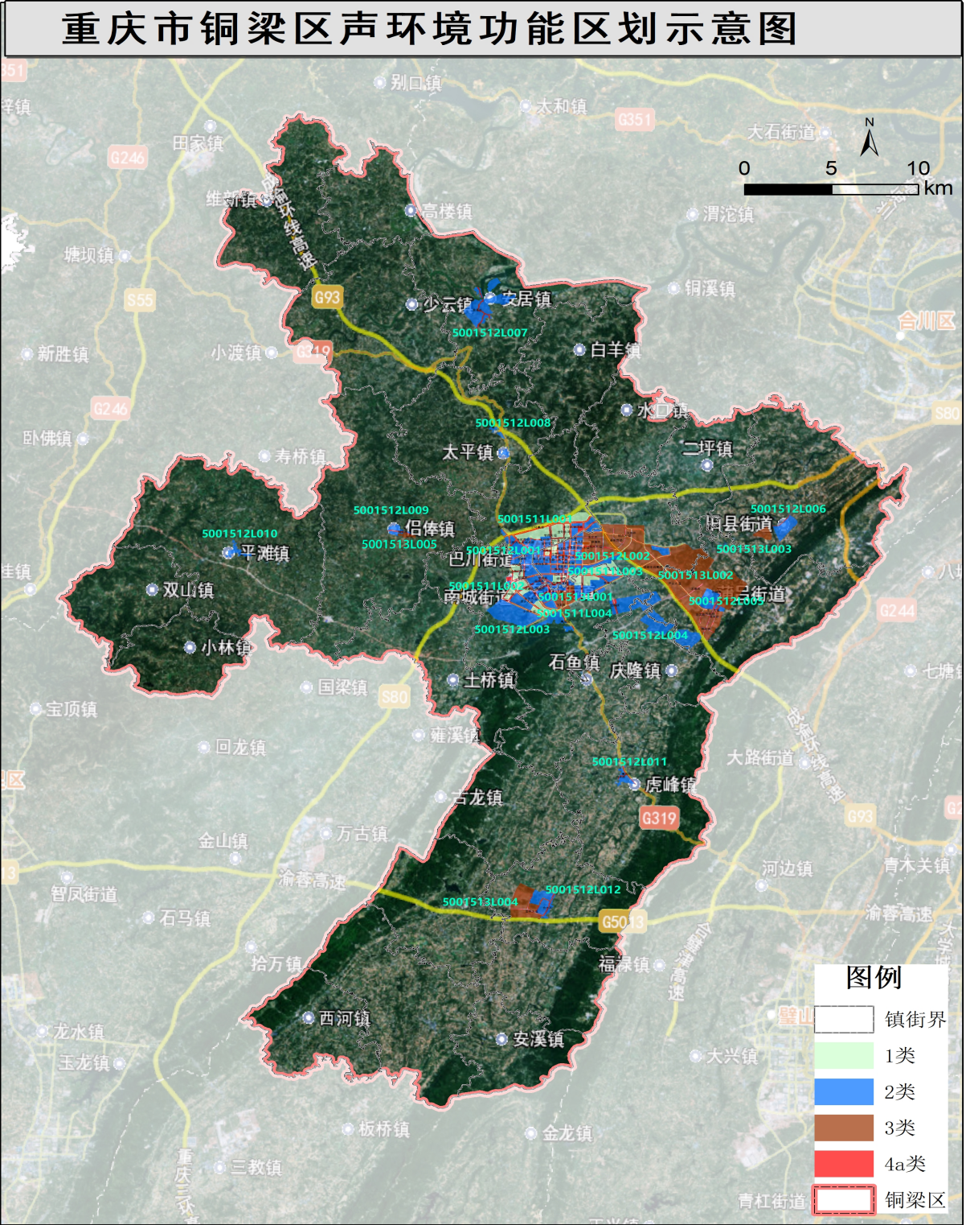

注：图件为声环境功能区划分示意图，声环境应结合实际进行管理，下同。

附件4

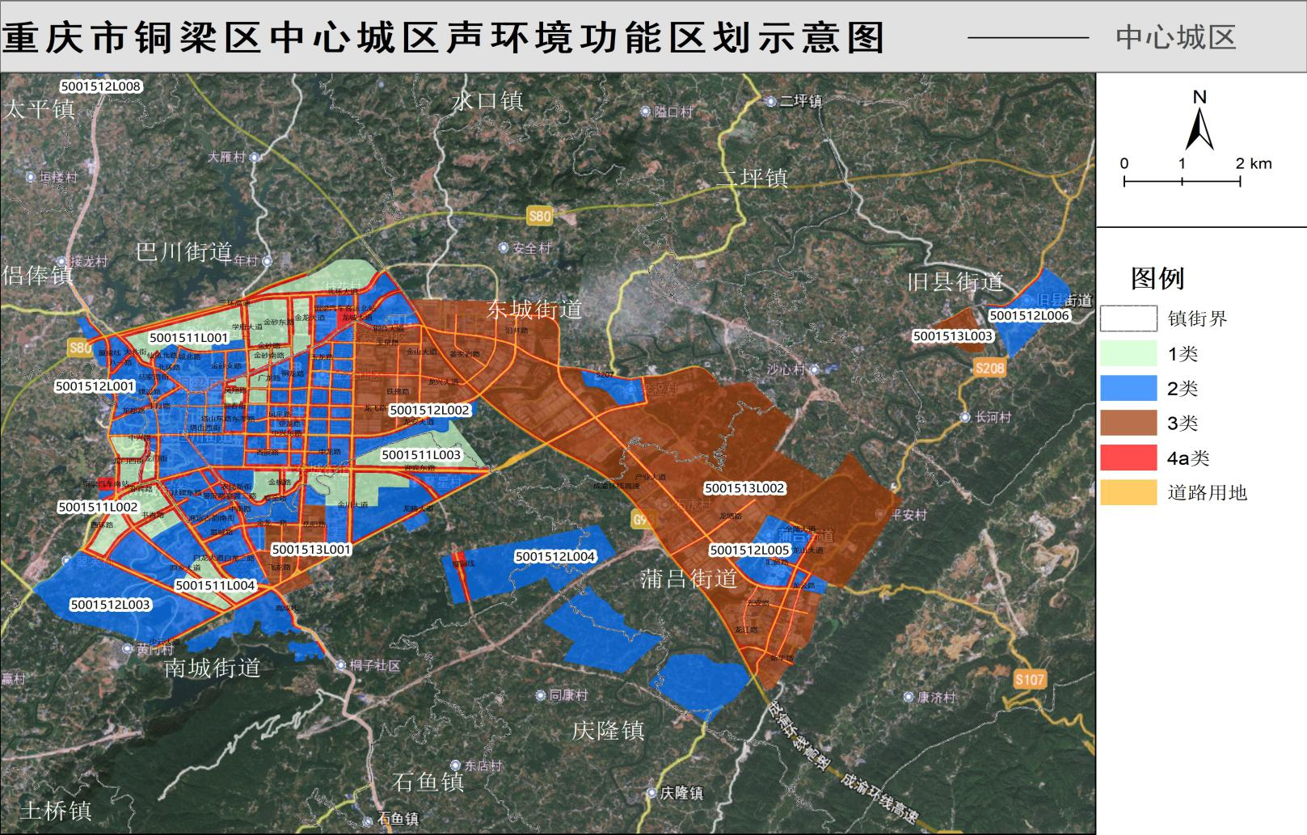
铜梁区中心城区声环境功能区划示意图

附件5

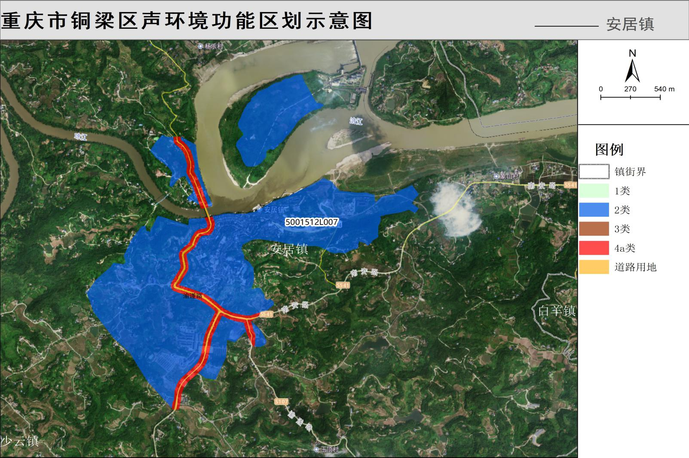
铜梁区安居镇声环境功能区划示意图

附件6

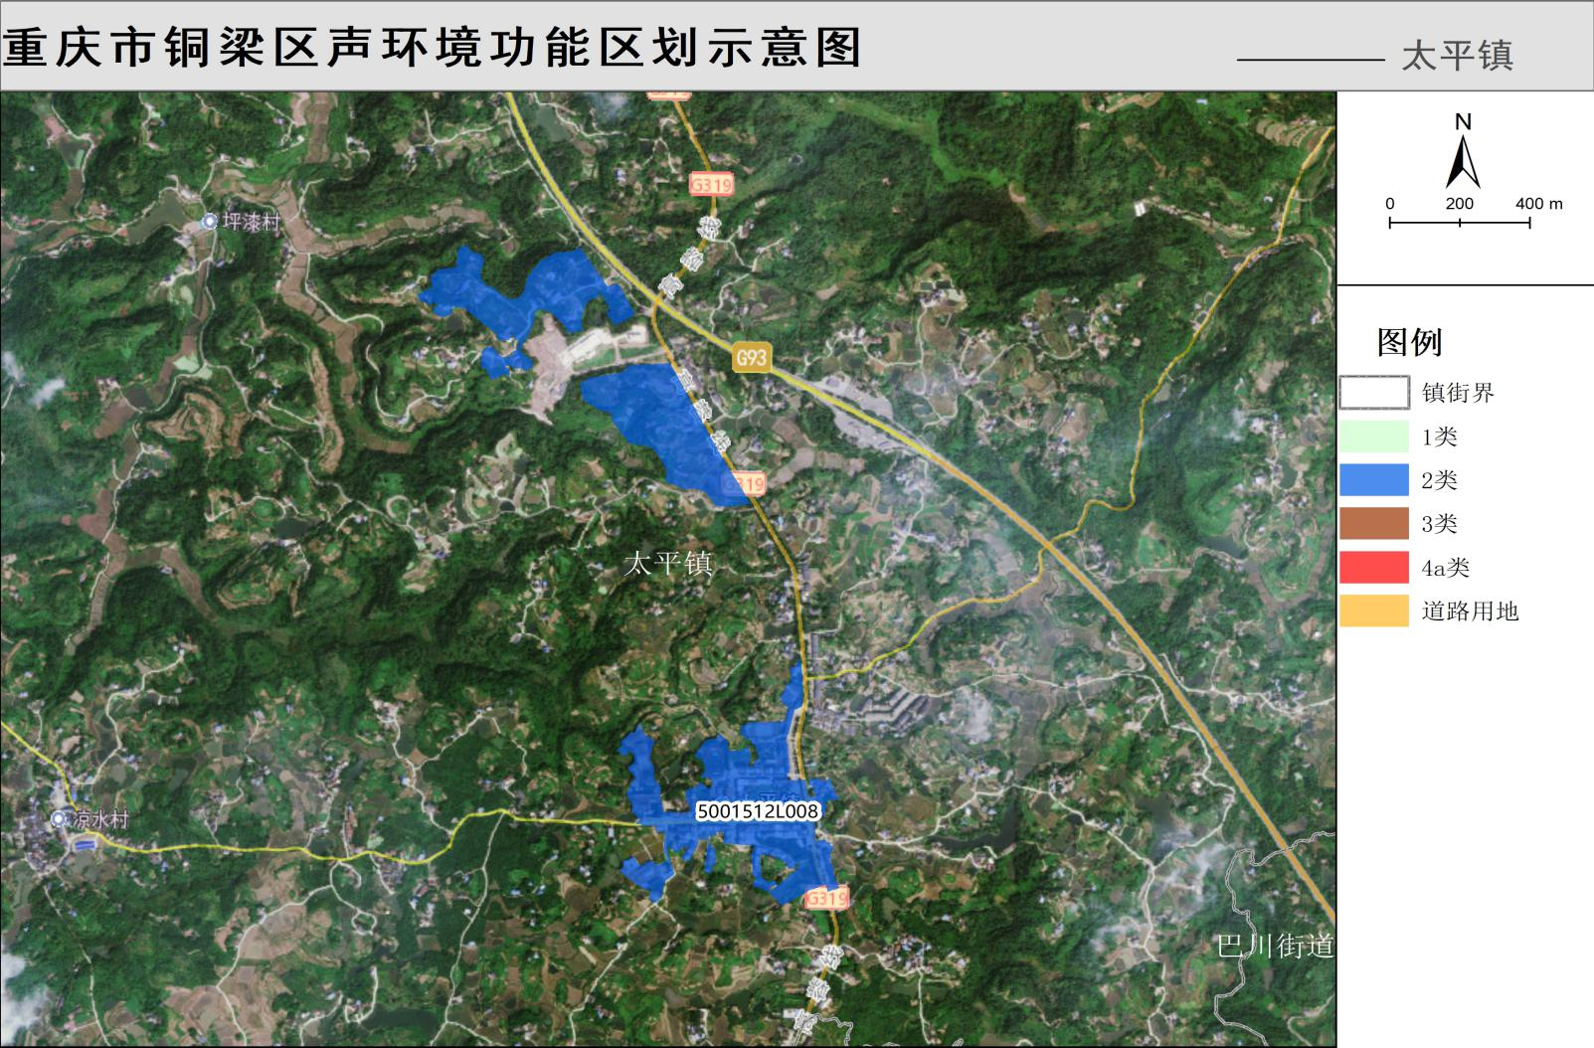
铜梁区太平镇声环境功能区划示意图

附件7

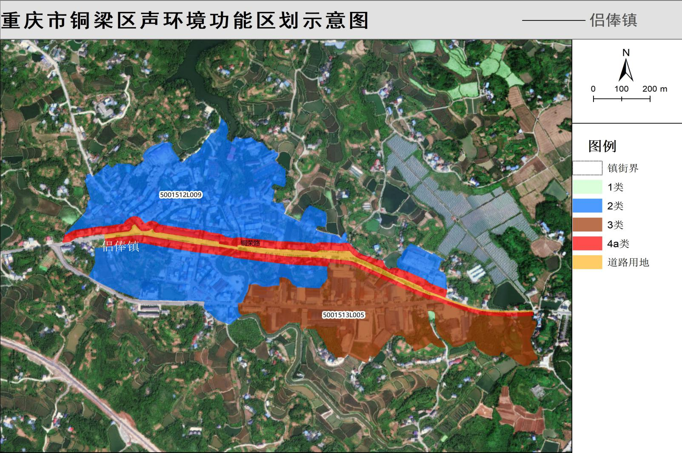
铜梁区侣俸镇声环境功能区划示意图

附件8

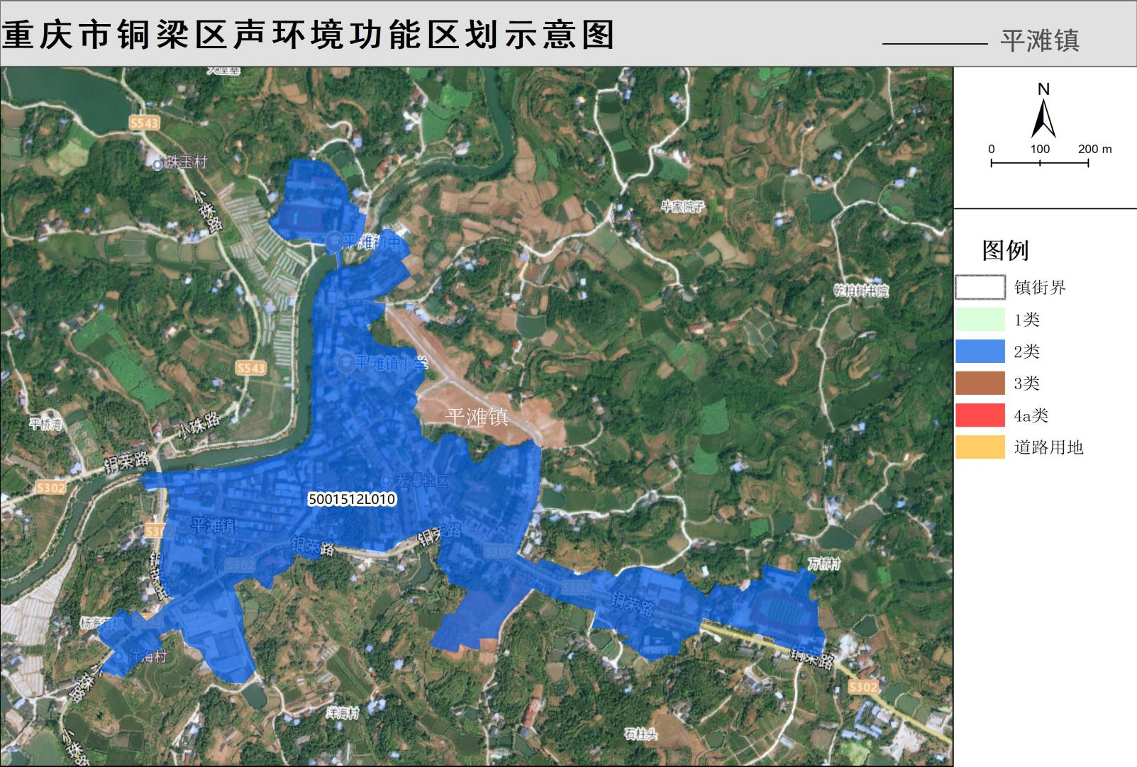
铜梁区平滩镇声环境功能区划示意图

附件9

铜梁区虎峰镇声环境功能区划示意图
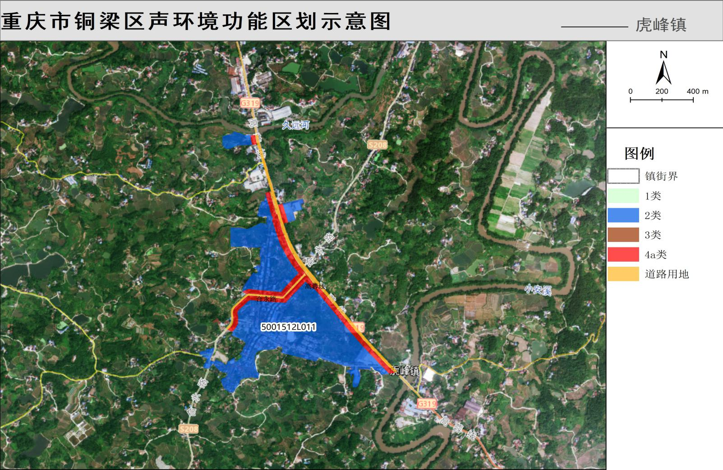

附件10

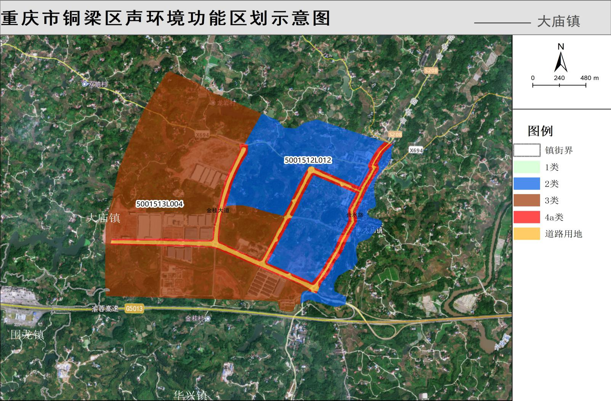
铜梁区大庙镇声环境功能区划示意图

